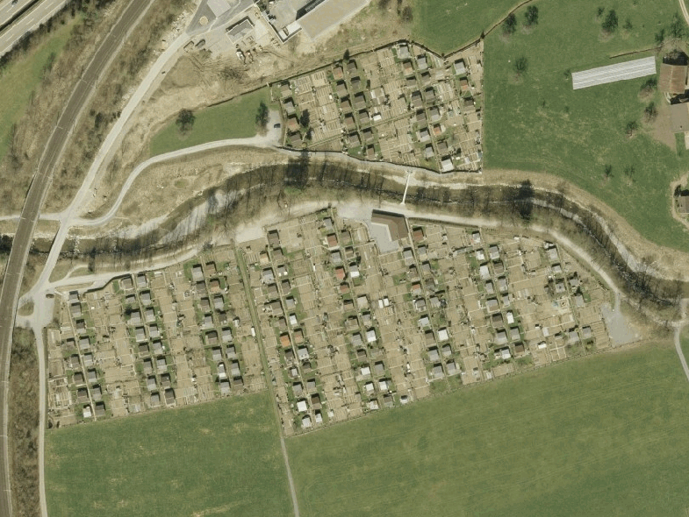
Parkplatz 1
direkt bei der Einfahrt
Parkplatz 2
beim Eingang E
Parkplatz 3
direkt beim Vereinslokal
Parkplatz 4
Platz vom ehemaligen
Vereinslokal

GARTENVEREIN BAAR
Areal Chlingen
Areal Jöchler
Parkplatz 5
Areal Lorze
Parkplatz 6
Hauenstein wenn geschlossen

